ΑΠΑΝΤΗΣΕΙΣ ΘΕΜΑΤΩΝ ΦΥΣΙΚΗΣ ΠΡΟΣΑΝΑΤΟΛΙΣΜΟΥ ΕΝΙΑΙΟΥ ΛΥΚΕΙΟΥ 2020

**ΝΕΟ ΣΥΣΤΗΜΑ**

ΘΕΜΑ Α

1. β
2. α
3. γ
4. δ
5. Σ, Λ, Σ, Σ, Λ

ΘΕΜΑ Β

1. iii

 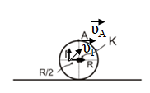

1. ii



1. i







έτσι: 

ΘΕΜΑ Γ

1. Η επιτάχυνση του αγωγού είναι:



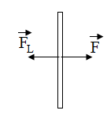Βλέπουμε πως, όσο η ταχύτητα αυξάνεται, η επιτάχυνση μειώνεται, άρα η κίνηση είναι ευθύγραμμη (μη ομαλά) επιταχυνόμενη.

Η οριακή ταχύτητα επιτυγχάνεται όταν



1. Καθώς ο αγωγός κινείται στο μαγνητικό πεδίο έντασης Β3, δέχεται δύναμη Laplace , η οποία αντιστέκεται στην κίνηση του.

Άρα:

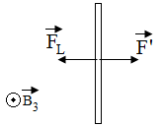 για να συνεχίσει να κινείται με σταθερή ταχύτητα πρέπει να δέχεται 

(φορά προς τα δεξιά)

**Γ3.** Ο αγωγός κινείται με σταθερή ταχύτητα : qEΠ= ΙΕΠΔt με  οπότε Δt= 0.25s . Άρα η θερμότητα που εκλύεται :

Q= I2EΠRΟΛΔt= 0.8J

**Γ4.** Η νέα ολική αντίσταση της συνδεσμολογίας : 

Για τη νέα οριακή ταχύτητα : ΣF= 0





Όμως VΚΛ= V1= V2 επομένως 

**ΟΡΟΣΗΜΟ ΠΕΙΡΑΙΑ**

**ΟΡΟΣΗΜΟ ΡΑΦΗΝΑΣ**